УПРАВЛІННЯ СОЦІАЛЬНОГО ЗАХИСТУ НАСЕЛЕННЯ ІНФОРМУЄ ПРО СТВОРЕННЯ ОНЛАЙН КУРСУ І СЕРІЮ ВІДЕОРОЛИКІВ ІЗ ПРОТИДІЇ ДОМАШНЬОМУ НАСИЛЬСТВУ!!!
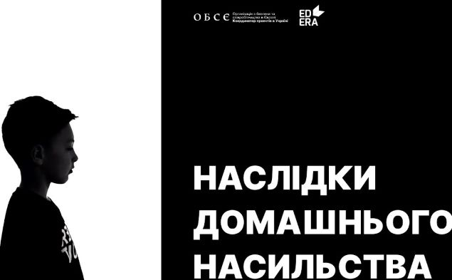
Координатором проєктів ОБСЄ в Україні та студією онлайносвіти EdEra створено новий онлайнкурс із протидії домашньому насильству, який розрахований на широку аудиторію і має на меті сприяти поширенню обізнаності як фахівців, так і пересічних громадян, що таке домашнє насильство і як його подолати.
При прослуховуванні курсу Ви зрозумієте, які різні форми може мати домашнє насильство, зокрема фізичне, сексуальне, психологічне та економічне. Тексти, лекції та ілюстрації допоможуть розібратися у причинах і наслідках, що зумовлюють насильство. Пропонуємо усім бажаючим долучитися до проходження курсу за посиланням http://nonviolence.ed-era.com/
Також, Ви можете ознайомитися із серією відеороликів, виготовлених Фондом ООН у галузі народонаселення в рамках акції «Щастя в чотири руки». Відомі чоловіки (спортсмени, співаки, громадські діячі), які мають дітей, діляться власним досвідом відповідального батьківства, розподілу сімейних обов’язків, перебування у відпустці по догляду за дитиною.
Відеоролики розміщені за посиланням: https://www.youtube.com/playlist?list=PLV4zy1apmIUZAZopjdYWKFMBEK-xCyAK6

